[新疆医科大学第一附属医院副主任王鑫团队论文被质疑数据问题](https://mp.weixin.qq.com/s?__biz=MzkzMzc1Nzg1OQ==&mid=2247486701&idx=3&sn=699310191badd63b5368ffe0e0a9a682)

Figure 查重[Figure查重](javascript:void(0);)2025-04-25 11:04:43上海

2018年4月2日，一篇题为《Long non-coding RNA phosphatase and tensin homolog pseudogene 1 suppresses osteosarcoma cell growth via the phosphoinositide 3-kinase/protein kinase B signaling pathway》（中文译名：长非编码RNA磷酸酶和张力蛋白同源物伪基因1通过PI3K/AKT信号通路抑制骨肉瘤细胞生长）的研究论文，发表在《Experimental and Therapeutic Medicine》期刊上，DOI为：10.3892/etm.2018.6021。

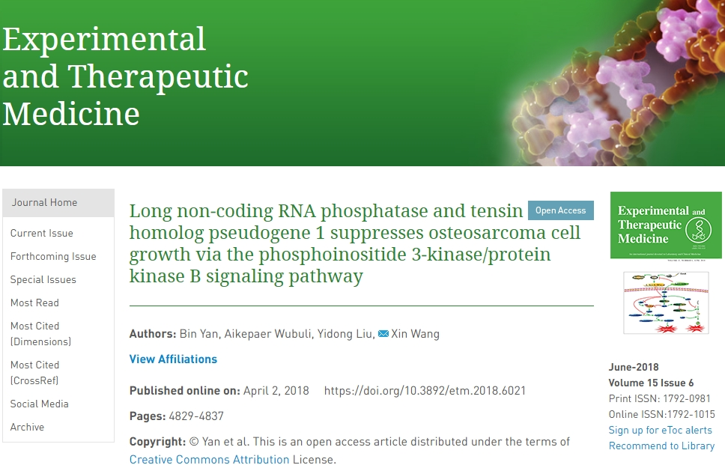

2025年4月，国际知名学术监督平台 Pupbeer 上，学术打假人士 *Trichocline speciosa* 与 *Thamnobryum fasciculatum* 对该论文提出质疑，指出其可能存在图像重复的问题。

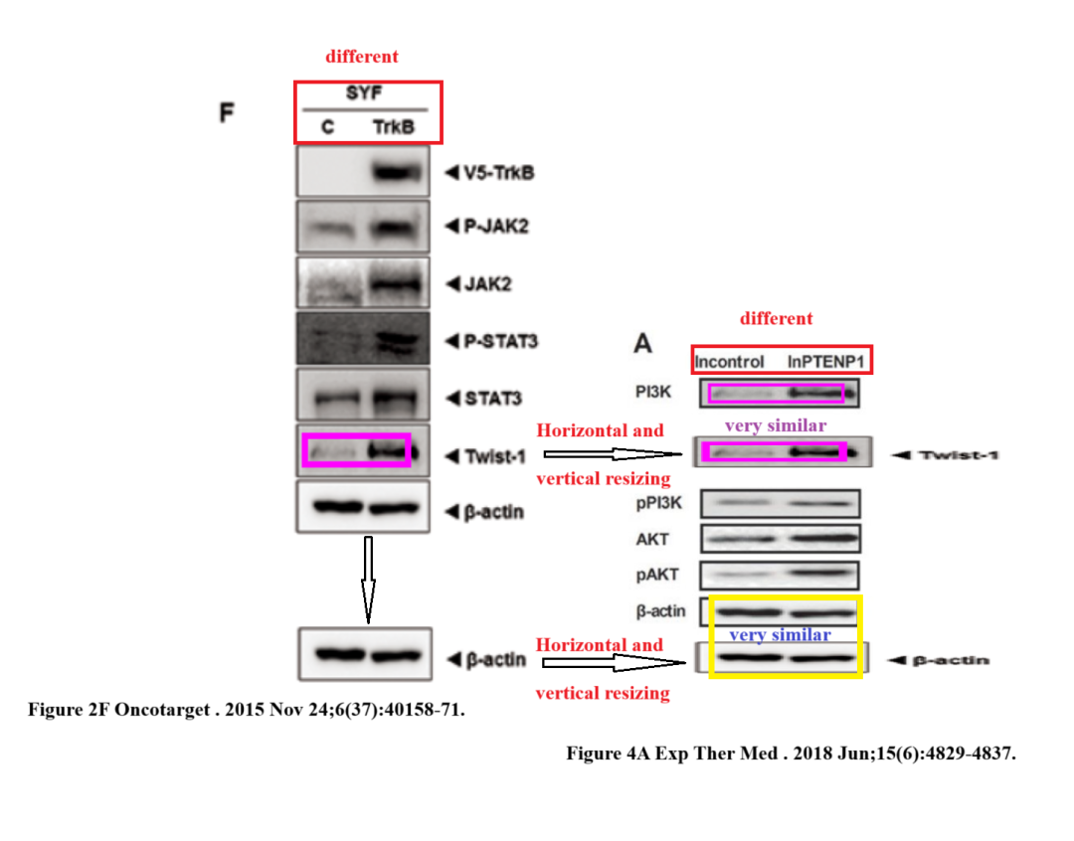

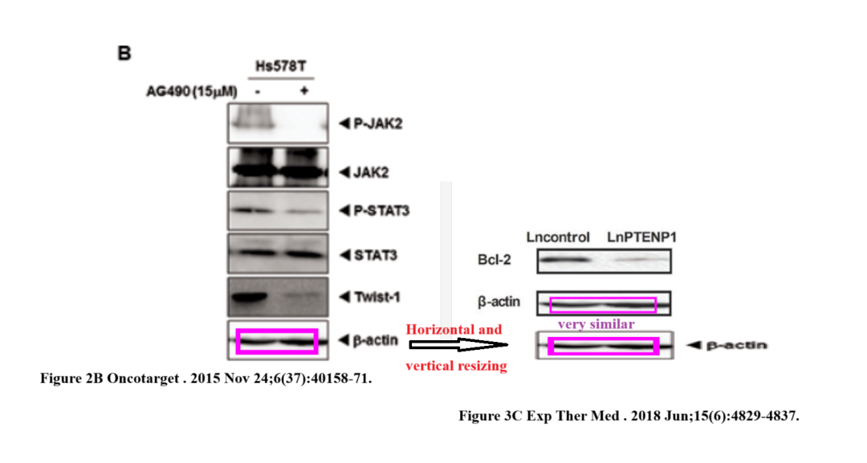

通讯作者：Xin Wang（音译：王鑫），疑为新疆医科大学第一附属医院重症医学中心副主任。

**参考链接：**

https://pubpeer.com/publications/DF0E6F786DE19ED8110598CA7DEBBC#0

https://www.spandidos-publications.com/10.3892/etm.2018.6021

**联系我们：**

如果您需要使用Figure查重服务，请扫描下方二维码，添加客服微信，了解更多详情。我们将竭诚为您服务，确保您的科研工作更加高效、可信。

